

2025学年第一学期练川实验学校作业公示
二年级 第（6）周
星期 | 学科 | 类型与形式 | 内容构成 | 作业  预计时长（分钟）
星
期
一
星
期
二
星  期  四 | 语文 | 口头 | 复习部首查字法，查三位家人的名字 | 10
星  期  四 | 数学 | 口头 | 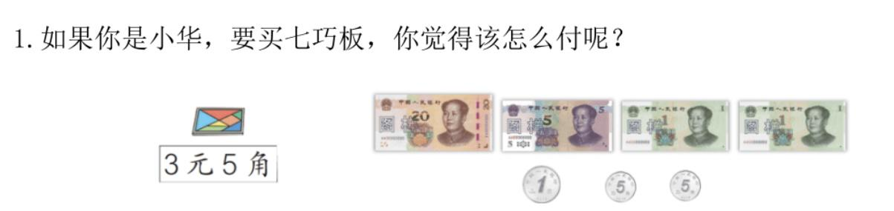 | 10
星  期  四 | 英语 | 口头、书面 | 做交通工具书签，并说一说 | 10
星  期  五 | 语文 |  | 无
星  期  五 | 数学 |  | 无
星  期  五 | 英语 |  | 无
星  期  六 | 语文 | 口头 | - 预习语文园地三  - 课外阅读 | 10
星  期  六 | 数学 | 口头 | 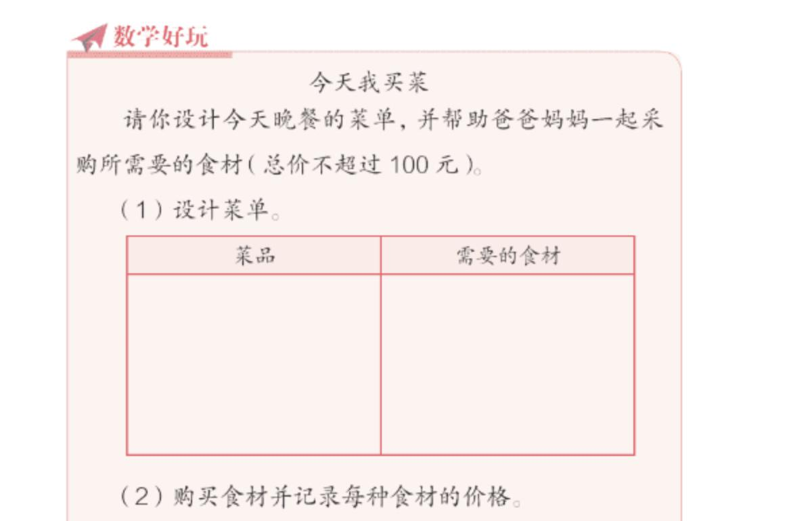 | 10
星  期  六 | 英语 | 口头 | 读熟练U2知识梳理 | 10

